Написать приложение на Angular2 (через Angular CLI) «поиск товаров»,

которое при вводе текста выдавало бы под полем ввода выпадающий список найденных товаров в таком виде:

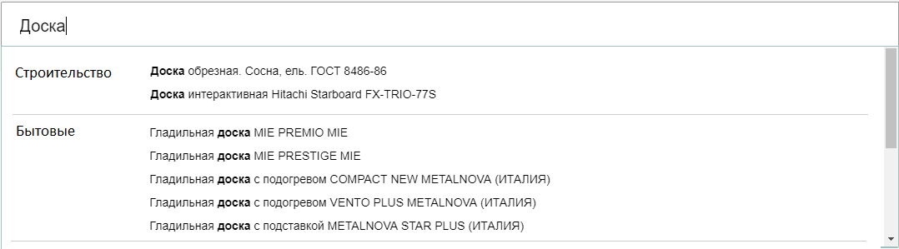

Слева отображать категорию товара, справа – наименование товара.

Полный список товаров можно брать прямо из приложения (не обращаясь к серверу).

Фильтрацию списка товаров должно проводить приложение.

Блок с результатом поиска сделать в виде отдельного компонента.

При клике на один из результатов поиска сделать переход на другую страницу приложения, где нужно отобразить: кнопку возврата обратно на страницу поиска товара, категорию и наименование выбранного товара.